**中間報告書**

**提出日:** 2025/09/

**学籍番号:** 255113

**名前:** 倉持誠

**指導教員:** 中村祐太

**副指導教員:** 和田淳一郎、中園善行

**論文題目:** 現職教員を考慮した教員の配属マッチングの設計

**研究目的**

本研究は、次の二つの成果を目指す。

1. 教科別カットオフ調整関数に基づく配分ルールの設計

学校×教科ごとの定員と、教員・学校の選好を整合させるために、需要集合と教科別にカットオフを反復更新して不動点を構成する配分ルールを提案する。得られる割当は実現可能性・個人合理性・教科公平性を満たし、さらにその集合の中で教員側にとって最良な教師最適性を達成する。

1. 提案ルールの理論的特性の特性付け

上記ルールを、不動点と教科公平割当の対応、および教師最適性といった望ましい性質の組で特徴づける。これにより、提案ルールの価値と他方式との理論的差異を明確化する。

**研究概要**

本研究の中心的な問いは、現職教員を含む教員配属において、募集枠に対する要件を満たしつつ、教員にとって望ましくかつ公平なマッチングを常に構成できるかである。実務では、人気校への志向や教科ごとの定員、現職と新任の同時調整といった複雑性が重なり、望ましい配属の両立（実現可能性・個人合理性・公平性・現職の雇用保証）が難しくなる。そこで本研究は、マッチング理論にもとづく新しいメカニズム設計で、この課題に体系的に取り組む。

**現行アプローチの課題（問題提起）**

1. 複合制約下での両立困難  
   教科別定員・個人合理性・公平性を同時に満たす配属は、設定によってはそもそも存在が難しい。特にすべての現職教員を必ずいずれかへ配属する現職必置条件を追加すると、4条件を同時に満たすマッチングを保証できない例が生じる。
2. 公平性概念の設計が難しい  
   ただの「標準的公平性」では、教科横断の比較が原因で正当化された嫉妬が発生しうる。一方、教科が同じ者同士に限定して嫉妬を判定する“弱すぎる定義”にすると、本来は不公平な割当を見逃してしまうおそれがある。教科構造を踏まえた適切な公平性の定義が不可欠である。

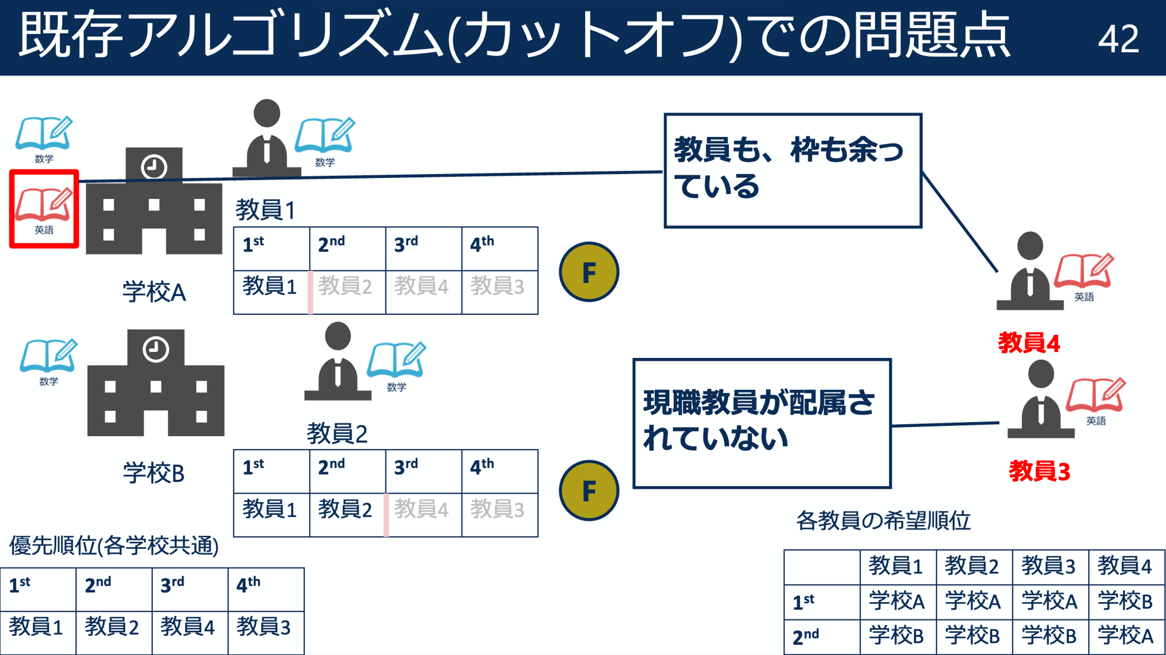

**本研究のアプローチ**

上記の2つの問題を乗り越えるため、本研究は次の2段階で制度設計を行う。

* 公平性の再設計：  
  教科集合を明示的に扱い、教科に基づく正当化された嫉妬と教科公平性を定義する。教科構造を反映しつつも判定力を失わない基準を提示する。
* アルゴリズムの提案：  
  超過需要の教科・学校だけカットオフを引き上げていく教科別カットオフ調整アルゴリズムを設計し、不動点到達時に得られる割当が実現可能性・個人合理性・教科公平性を同時に満たすことを示す。逆に、これらの性質を満たす割当は必ず何らかの不動点に対応することも示し、探索・構成の妥当性を与える。

**主結果**

* 単一免許モデル：既存枠組みの応用により、現職必置を保ったまま望ましい配属（教員側にとって最適かつ公平、かつ実現可能）が構成可能である（定理1・2）。
* 複数免許モデル：従来法では破綻する設定を例示（動機付けの例）し、主たる指導教科の導入とカットオフ調整アルゴリズムにより、教科別教師最適公平マッチング（subject-TOFM）を構成できる（定理3）。さらに、この割当は現職必置条件も満たす（定理4）。

**本研究で採用する性質**

* 実現可能性：各学校の教科別定員を常に守る。
* 個人合理性：各教員は自ら受容可能な学校にのみ配属される。
* 教科公平性：同一教科集合の比較に基づく正当化された嫉妬を排除する。
* 現職必置条件：すべての現職教員が必ず配属される。

**これまでの進展**

本研究では、次の二つの研究目的を達成した。

* まず、教員が単一免許を持つ基本モデルにおいて、**現職教員の雇用を保障しつつ、実現可能性・個人合理性・公平性を満たすマッチングが存在する**ことを理論的に示した（定理1・2）。
* 次に、教員が複数免許を持つ拡張モデルにおいて、従来のアルゴリズムでは現職教員が配属を失うケースが存在することを例示した上で、**「教科別カットオフ調整アルゴリズム」を設計・提案し、これにより複数免許下でも弱い教科公平性と現職必置条件を同時に満たすマッチングが常に存在する**ことを証明した（定理3・定理4）。

**今後の計画**

* 修士論文の執筆と磨き込み
* 容量制約だけに限らず、下限制約・教科横断の結合制約・多様性制約、弱順序（同順位）や確率的配分にも拡張して、公平・個人合理・実現可能なルール全般の中で、提案する教科別カットオフ調整ルールの教師最適性（最良性）と特性付け（唯一性／極大性）をより強固に示す。
* 逆に、これらの性質を満たす割当は必ず何らかの不動点に対応することも示し、探索・構成の妥当性を与える。
* 教員の教科に対する選好を考慮した

**論文の構成**

1. **はじめに**：研究目的・主要な問い・社会的背景（教員配属の現状と課題）・関連研究の整理と本研究の位置づけ。
2. **モデル**：教員・学校・教科の集合、選好と優先順位、容量制約（定員）の定義、需要集合とカットオフ、マッチングと教科別拡張の形式化。
3. **公理／性質**：本研究で用いる性質の提示と直観的説明：実現可能性、個人合理性、公平性、単調性（カットオフ上昇→需要縮減）、固定点の概念、教師最適性。
4. **主要結果**：

4.1 教科別カットオフ調整ルールが上記の性質（実現可能性・個人合理性・公平性・単調性・固定点存在）を満たすことの証明。

4.2 許容されるクラス内での教師最適性および特性付け（必要十分条件の提示／一意性の主張可能範囲の整理）。